巴宜区林芝镇立定村“多规合一”实用性村庄规划
（2024-2035年）
- 规划范围
本次规划范围为林芝镇立定村村域全部国土空间，规划总面积2484.02公顷。
- 规划期限
本次规划期限为2024-2035年。规划基期年为2023年，目标年为2035年，近期至2030年。
- 规划定位
立足农牧产业基础及雅尼国家湿地公园、苯日山景区、解放颂红色研学馆、“乡村振兴示范村”项目等特色旅游资源，以红色文化与生态旅游深度融合、绿色发展与乡村振兴协同推进为目标，综合确定立定村规划定位为：以红色文化为特色的“雅江第一村”。
- 底线约束
耕地保护目标。根据巴宜区“三区三线”划定成果，立定村落实耕地保护目标209.23公顷（3138.45亩）。
永久基本农田。根据自然资源部下发巴宜区永久基本农田核实处置成果，立定村落实永久基本农田保护任务200.17公顷（3002.55亩）。
生态保护红线。根据巴宜区“三区三线”划定成果，立定村落实生态保护红线1460.70公顷。
村庄建设边界。立定村共划定村庄建设边界17.77公顷。
- 国土空间用地结构优化
农用地优化。结合农业发展要求，统筹安排耕地、园地、林地等各类农用地，适当调整农用地结构。至规划期末，农用地面积1876.3公顷。
建设用地优化。按照“底线约束、节约集约、盘活存量、严控增量”要求，依法保障农村住房建设需求，统筹考虑生活服务配套设施完善和产业发展用地需求。至规划期末，建设用地面积39.19公顷。
未利用地优化。至规划期末，未利用地面积568.53公顷。
- 规划主要图纸

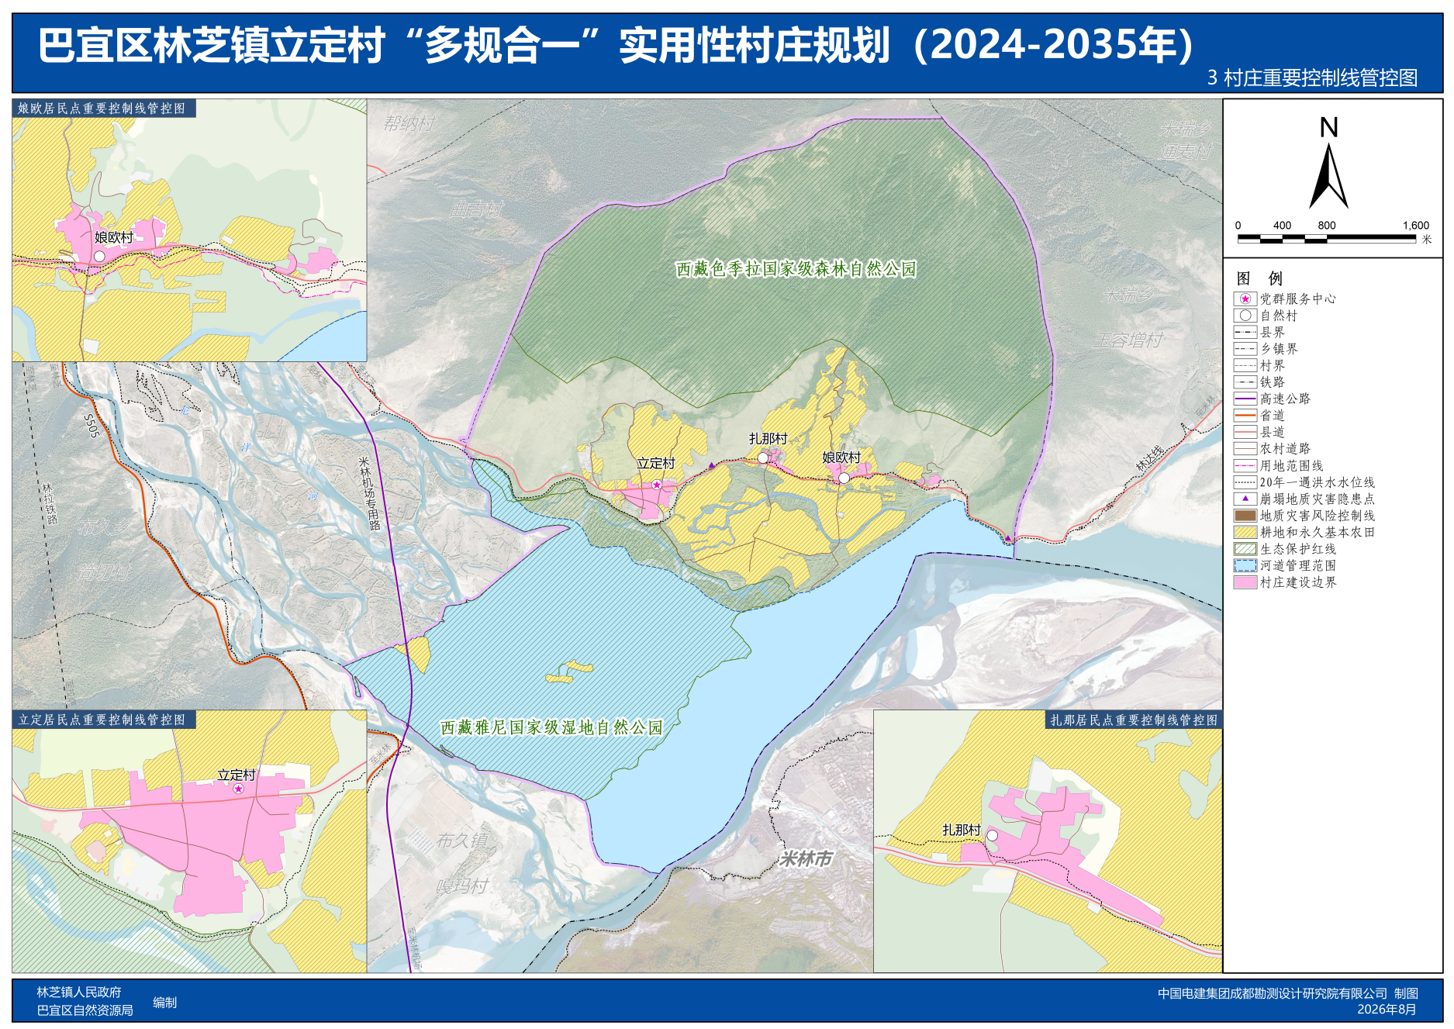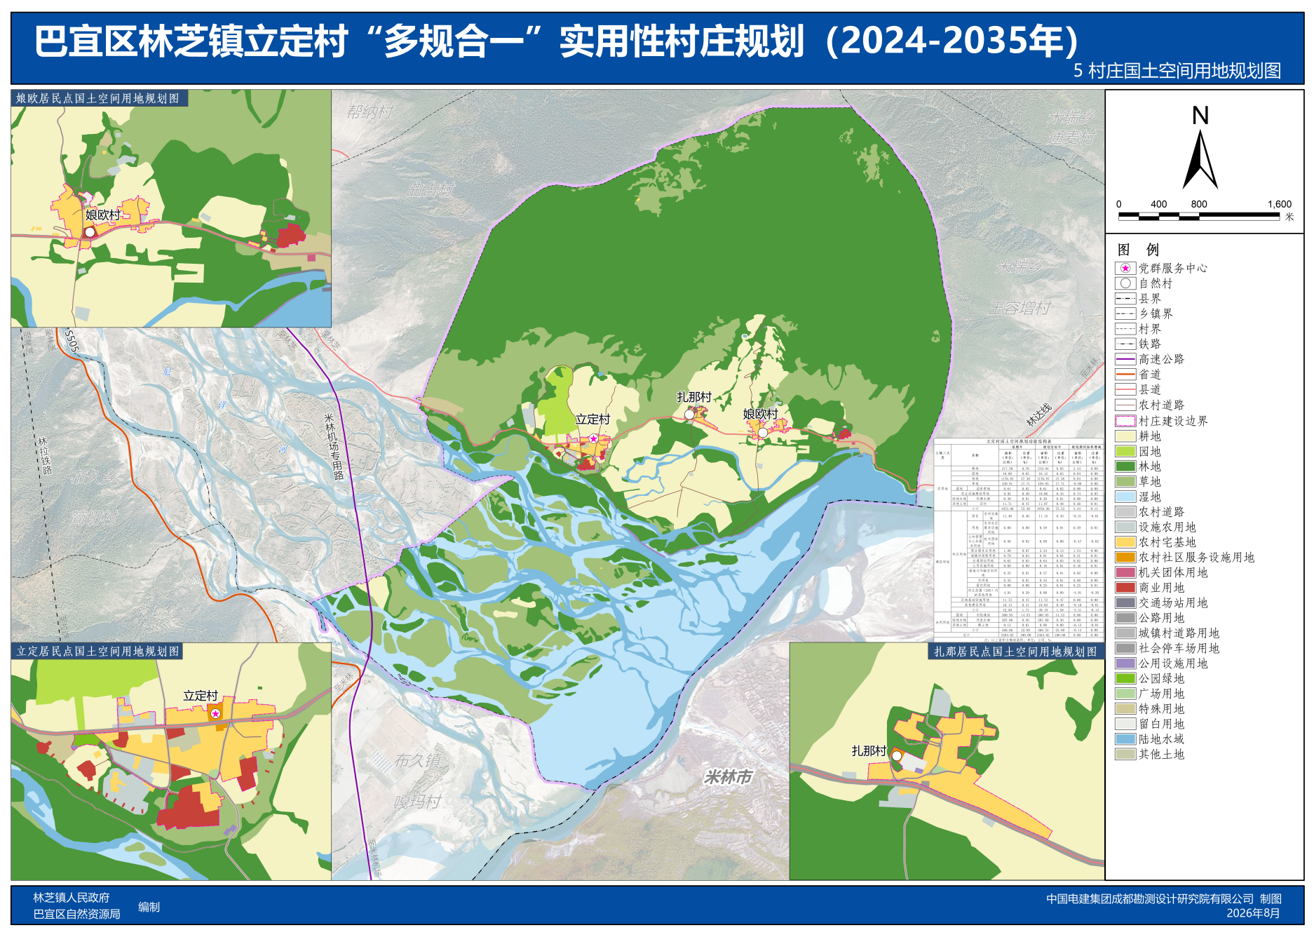

巴宜区林芝镇曲古村“多规合一”实用性村庄规划
（2024-2035年）
- 规划范围
本次规划范围为林芝镇曲古村村域全部国土空间，规划总面积1896.24公顷。
- 规划期限
本次规划期限为2024-2035年。规划基期年为2023年，目标年为2035年，近期至2030年。
- 规划定位
立足上位规划要求和村庄资源禀赋基础，推动藏猪、松茸、灵芝等高原林下资源产业扩面提质。综合确定曲古村规划定位为：尼洋河岸农牧旅融合发展的宜居村庄。
- 底线约束
耕地保护目标。根据巴宜区“三区三线”划定成果，曲古村落实耕地保护目标69.27公顷（1039.05亩）。
永久基本农田。根据自然资源部下发巴宜区永久基本农田核实处置成果，曲古村落实永久基本农田保护任务28.51公顷（427.65亩）。
生态保护红线。根据巴宜区“三区三线”划定成果，曲古村落实生态保护红线1482.42公顷。
村庄建设边界。曲古村共划定村庄建设边界10.74公顷。

- 国土空间用地结构优化
农用地优化。结合农业发展要求，统筹安排耕地、园地、林地等各类农用地，适当调整农用地结构。至规划期末，农用地面积1456.87公顷。
建设用地优化。按照“底线约束、节约集约、盘活存量、严控增量”要求，依法保障农村住房建设需求，统筹考虑生活服务配套设施完善和产业发展用地需求。至规划期末，建设用地面积31.23公顷。
未利用地优化。至规划期末，未利用地面积408.14公顷。
- 规划主要图纸

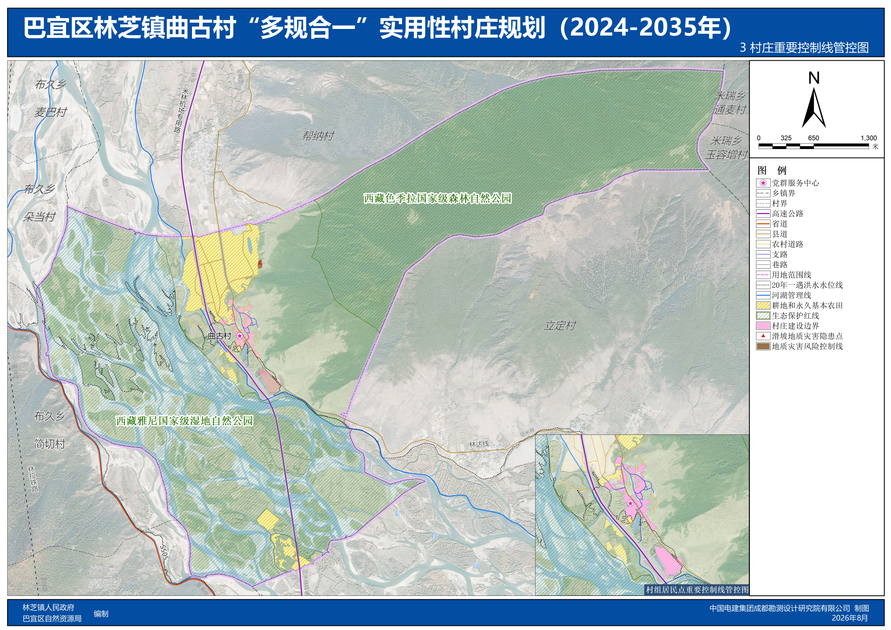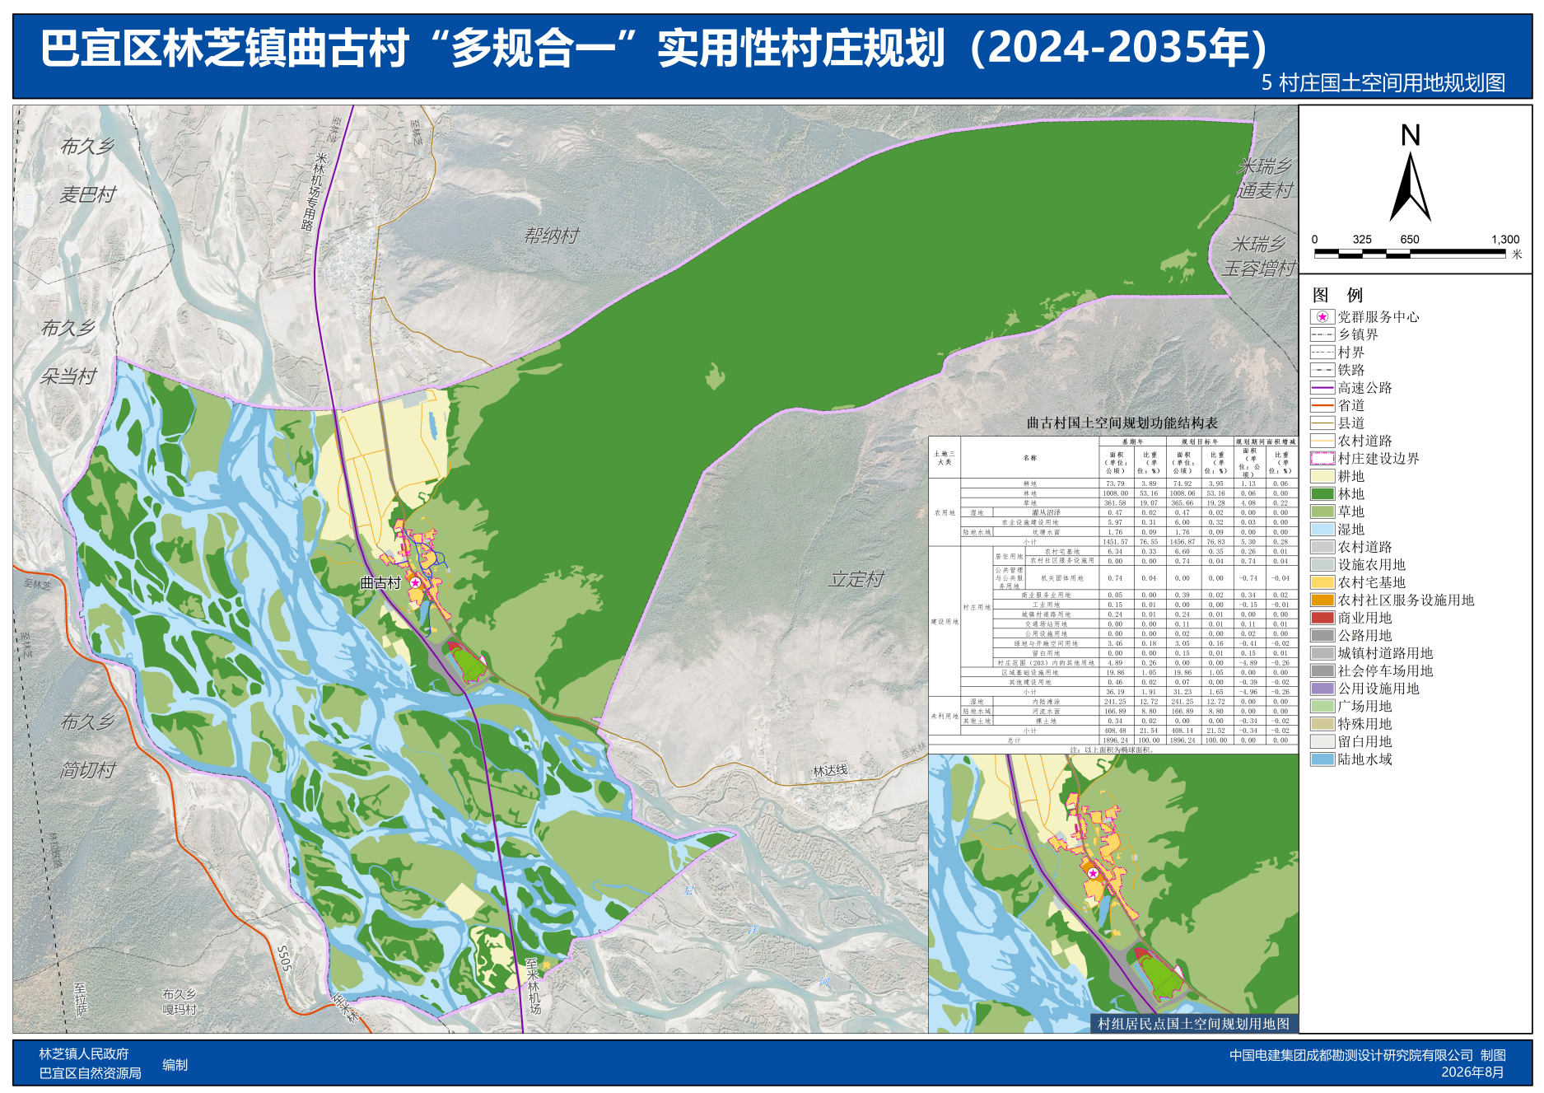
巴宜区林芝镇康扎村“多规合一”实用性村庄规划
（2024-2035年）
- 规划范围
本次规划范围为林芝镇康扎村村域全部国土空间，总规划面积18000.22公顷。
- 规划期限
本次规划期限为2024-2035年。规划基期年为2023年，目标年为2035年，近期至2030年。
- 规划定位
落实上位规划和文件的相关要求，立足康扎村农牧产业基础，依托村庄位于色季拉山和苯日山景区脚下优美的自然风光及坐拥情侣故事等丰富的文化资源。以千年夫妻古松为爱情图腾，将康扎村建设成集农业生产、生态观光、文化体验为一体的融合发展示范村。因此综合确定康扎村规划定位为：色季拉山垭口脚下的宜居宜业、产业融合发展示范村。
- 底线约束
耕地保护目标。根据巴宜区“三区三线”划定成果，至2035年，落实康扎村耕地保护目标为130.12公顷（1951.80亩）。
永久基本农田。根据自然资源部下发巴宜区永久基本农田核实处置成果，康扎村落实永久基本农田保护任务129.17公顷（1937.55亩）。
生态保护红线。根据巴宜区“三区三线”划定成果，康扎村落实生态保护红线16094.83公顷。
村庄建设边界。康扎村划定村庄建设边界28.78公顷
- 国土空间用地结构优化
农用地优化。结合农业发展要求，统筹安排耕地、园地、林地等各类农用地，适当调整农用地结构。至规划期末，农用地面积12982.24公顷。
建设用地优化。按照“底线约束、节约集约、盘活存量、严控增量”要求，依法保障农村住房建设需求，统筹考虑生活服务配套设施完善和产业发展用地需求。至规划期末，建设用地面积66.04公顷。
未利用地优化。至规划期末，未利用地面积4951.93公顷。
- 规划主要图纸

